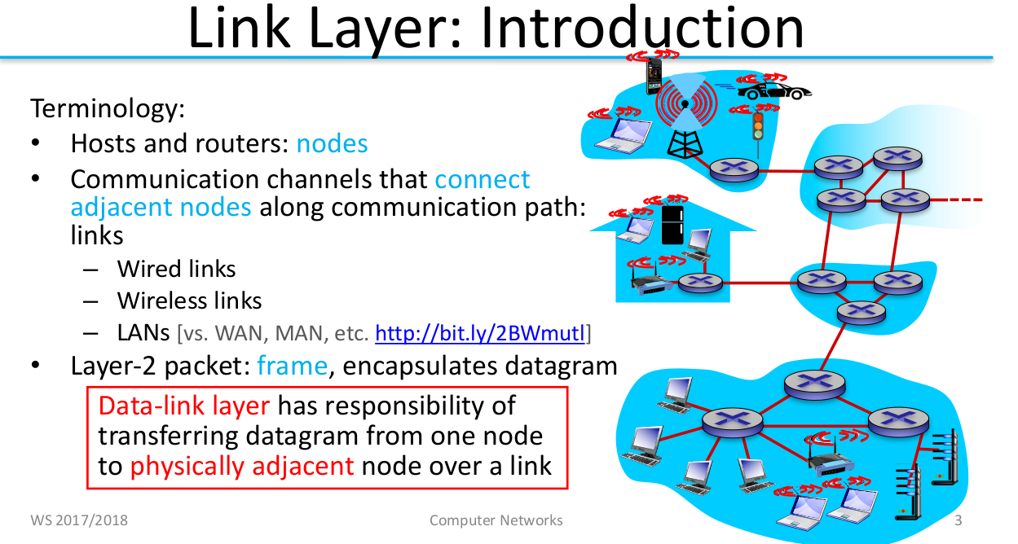
Verbindungsebene der Hardware
→ Verantwortung die Datagramme von Schicht 3 in Frames einzupacken und zum nächsten Link zu transportieren (Physikalisch benachbart).

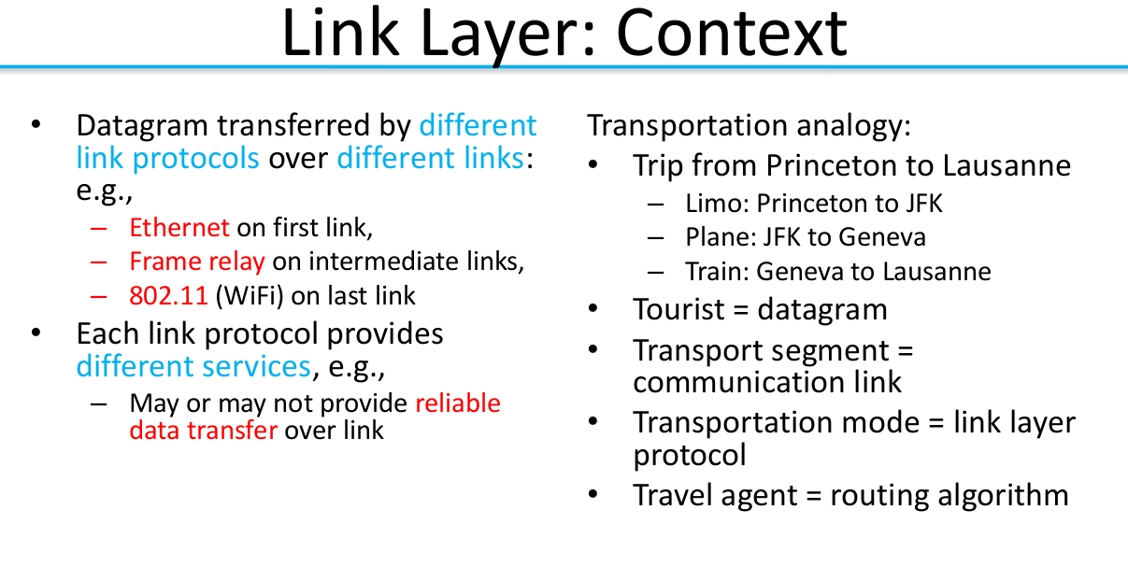
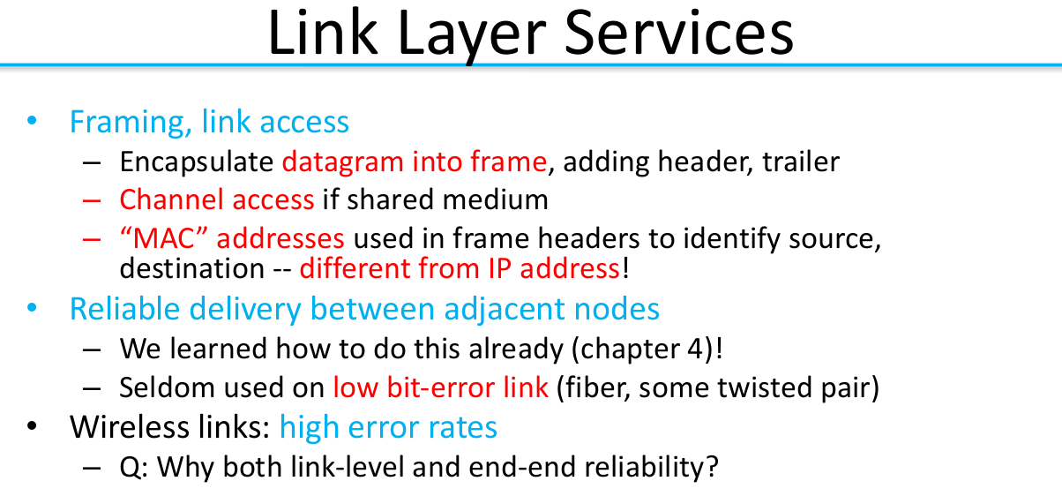
Reliable Datatransfer basiert auf einem der x (3 oben) Protokolle
– Shared Medium/Access ↔ Luft für WiFi
– Wenn nur End2End oder Link-level :: Nur Empfänger kann Fehler erkennen ↔ Alles muss neu gesendet werden.
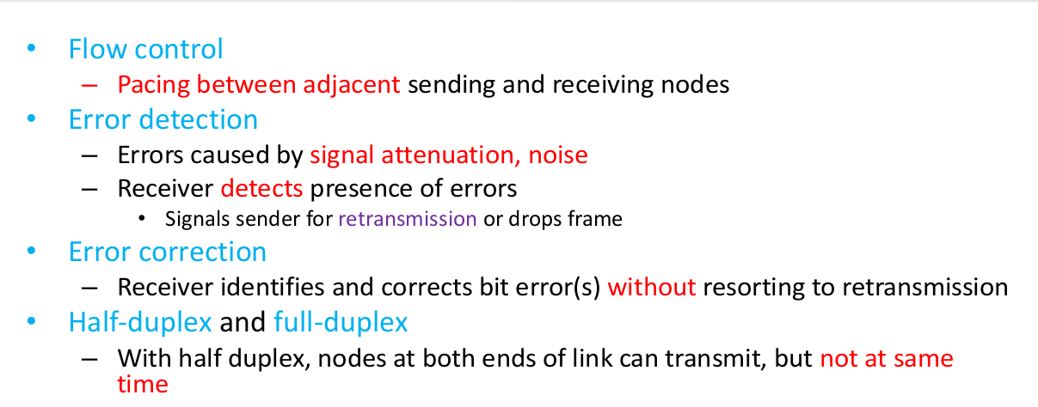
– Flow Control: Empfänger benachrichtig zu hohe Datenrate
– Error Detection: Checksum & Bitfehler
– Half/Full-Duplex: Wann überträgt wer Daten.
→ Full: Beide
→ Half: Einer von beiden spricht zu einer Zeit (Funkgerät)

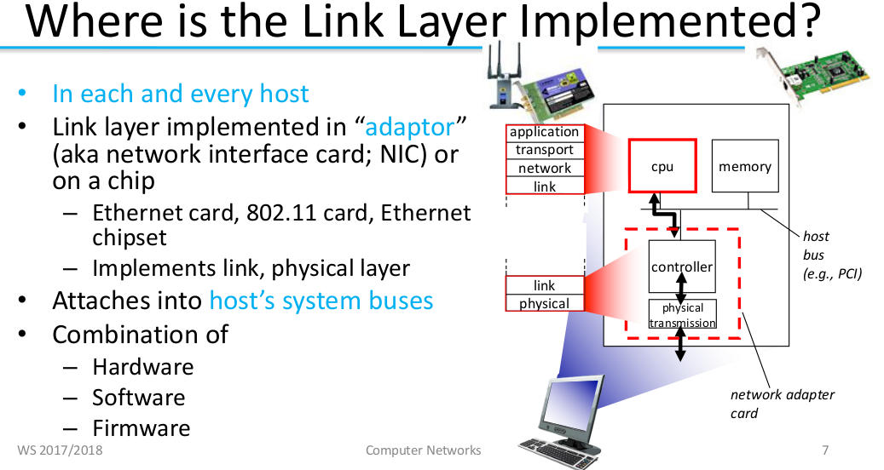
– Link & Physical Layer liegen zusammen in einem Adapter/Router

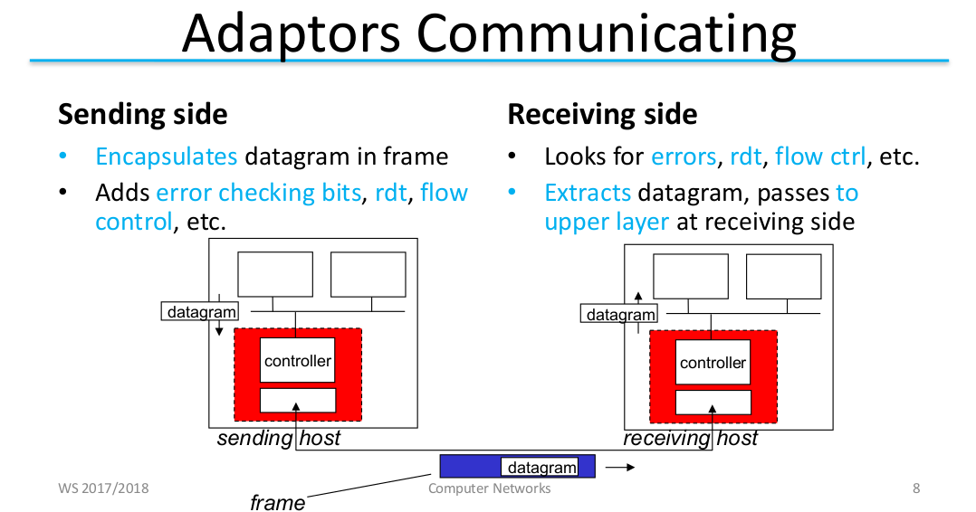

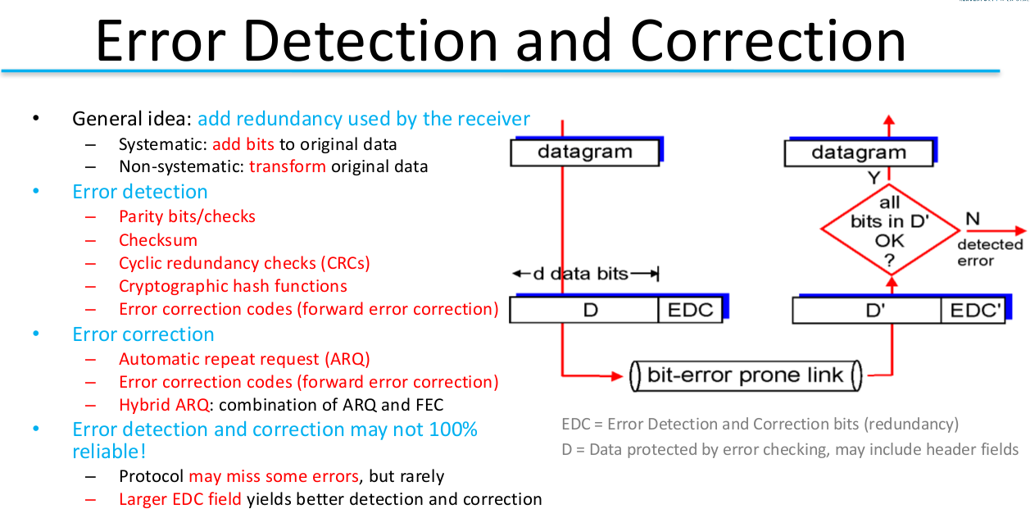
– EDC als redundante Daten werden hinzugefügt ↔ Systematisch/Unsystematisch
– ARQ: End2End ↔ Ack/Seq, …
– Problem: Overhead

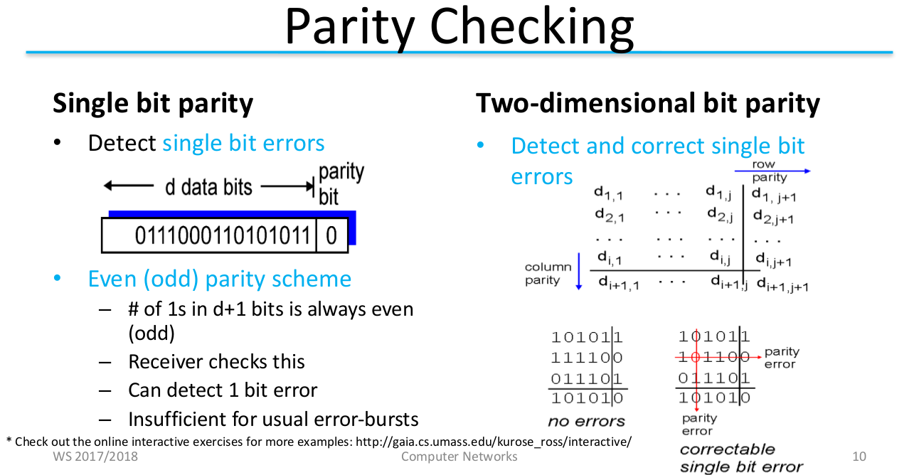

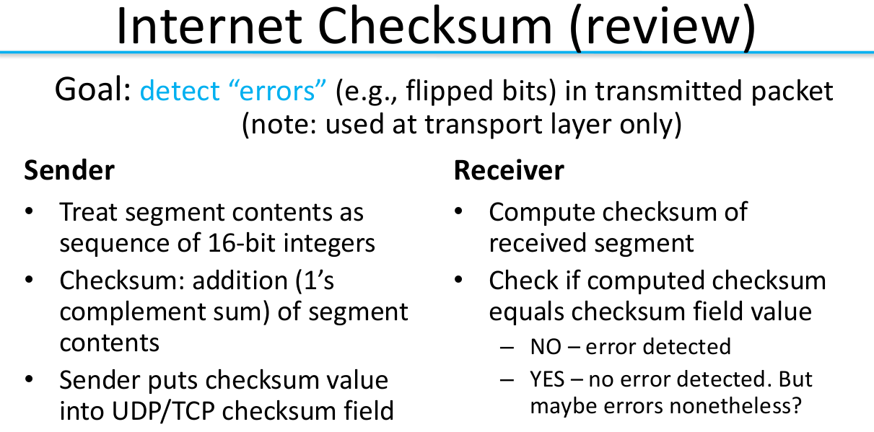
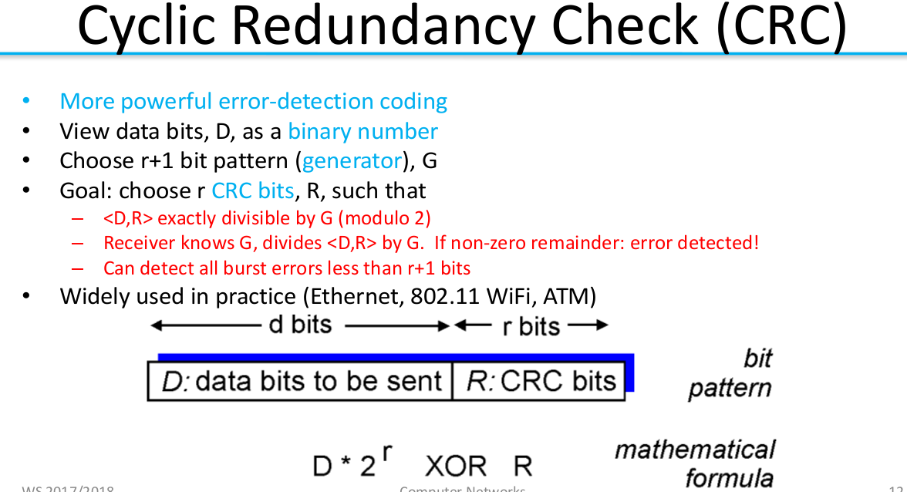

D ° R konkatiniert als 1 Binärzahl, dividiert durch Generator ↔ Wenn Rest 0 ↔ Kein Fehler.
Wenn Rest 1 ↔ Fehler
Generator G ist generalisiert.

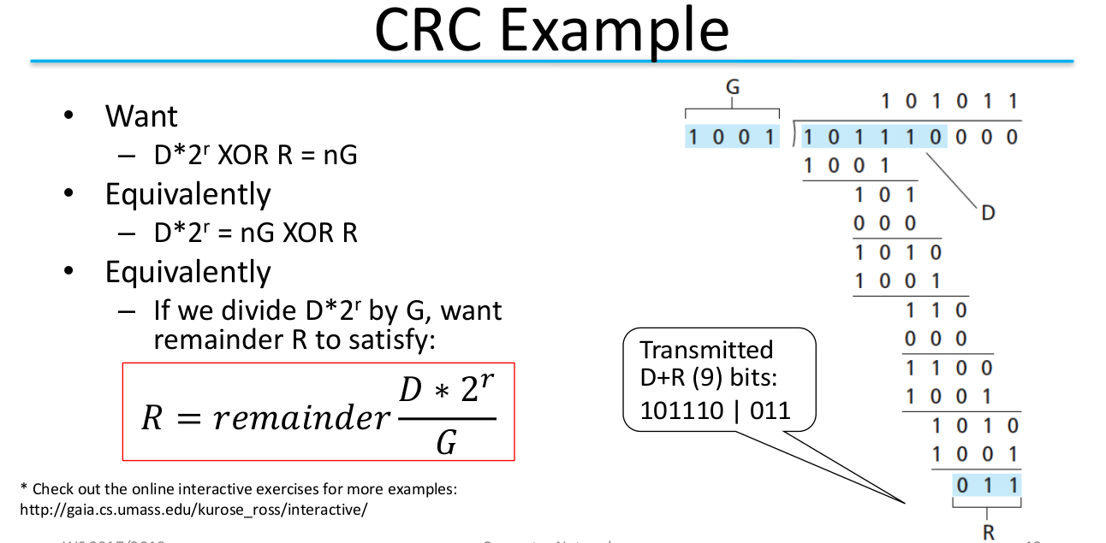
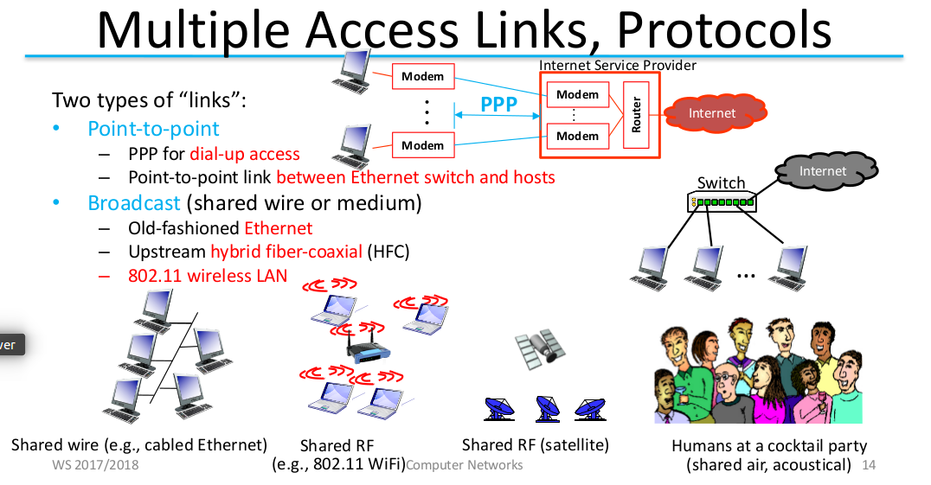
– Zur Übertragung werden Bits codiert (XOR!)
– P2P-Protokoll ↔ PPP … als Modem/Switch

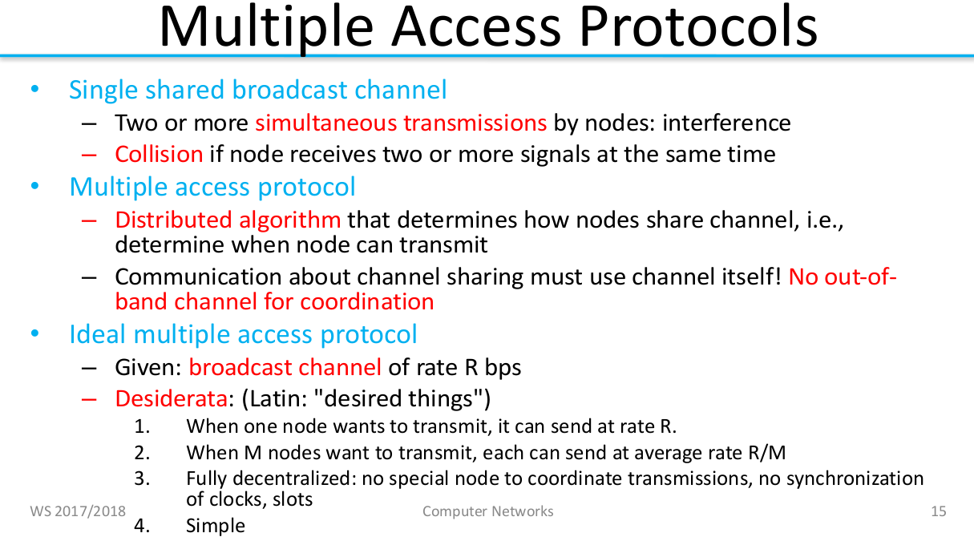
– Knoten machen sich untereinander aus wann Daten zum Access Point gesendet werden

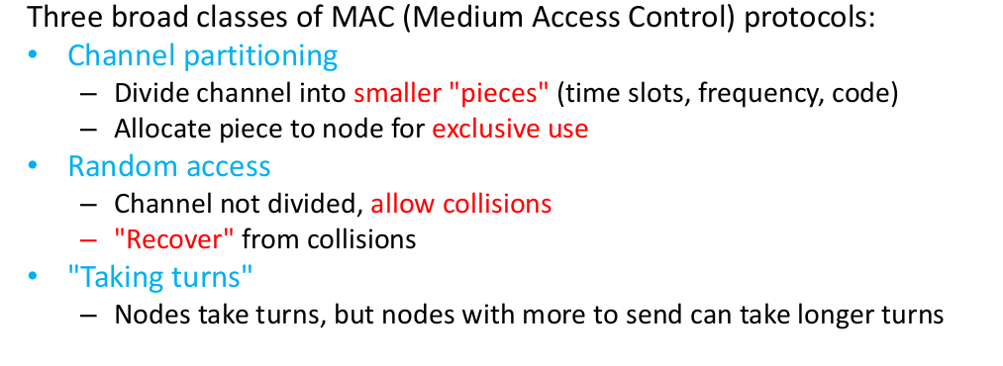
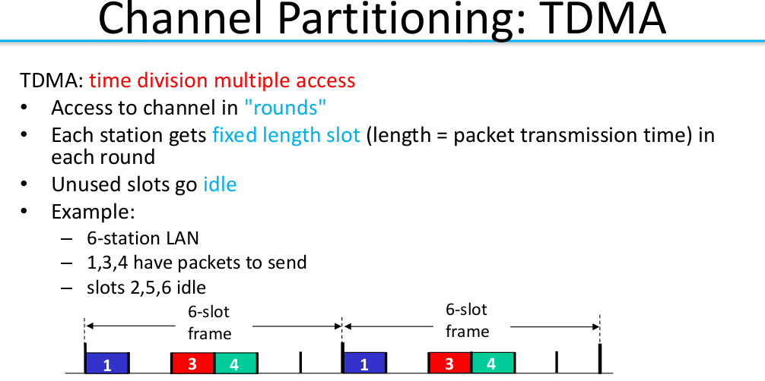
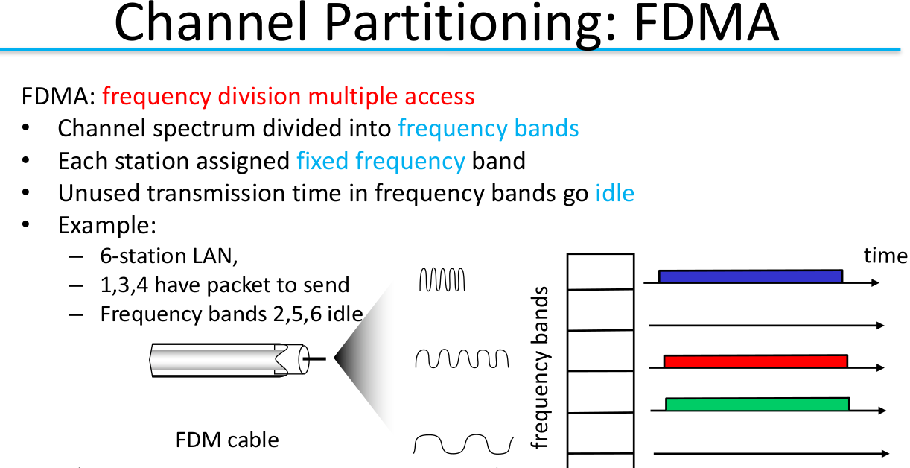
→ Kanal wird aufgeteilt, jeder kann diesen irgendwann nutzen … Es wird zeitlich in Slots aufgeteilt und jeder Knoten kann den Kanal zu einem bestimmten Zeitpunkt nutzen.

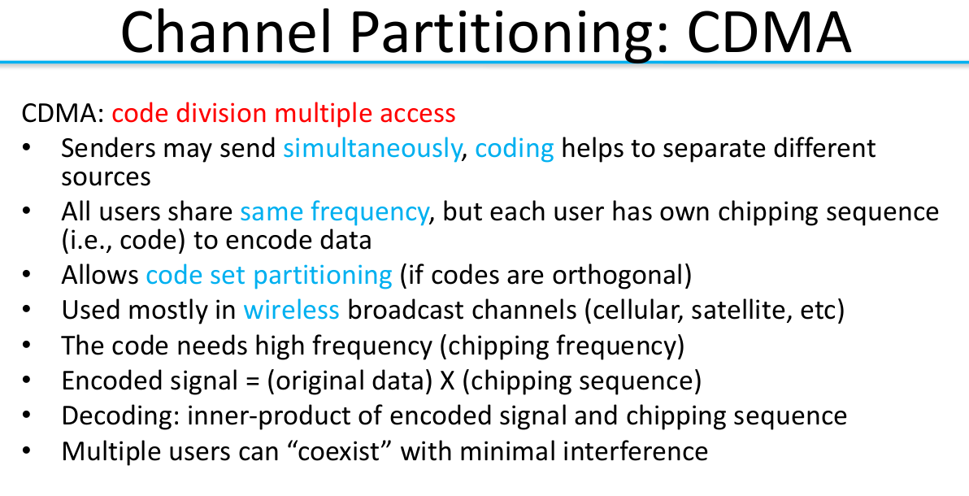

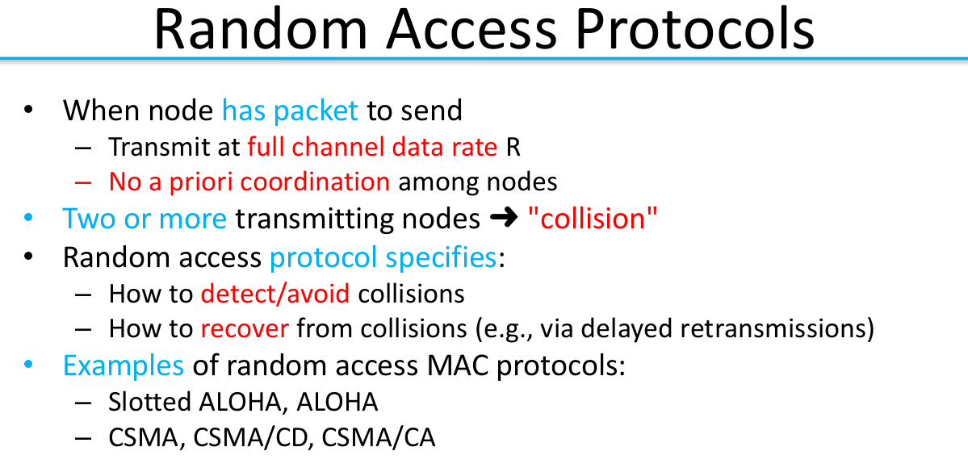
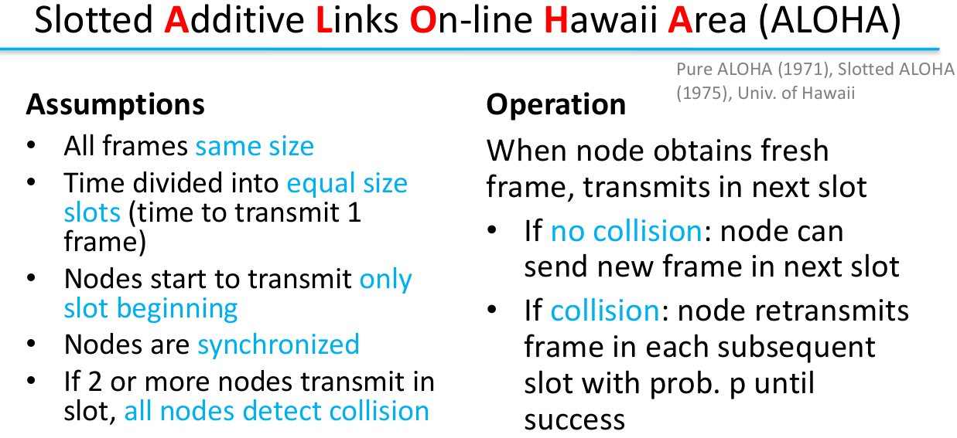

→ Daten kommen von oberer Schicht, werden in Frame eingepackt und in einem Slot beginnt die Übertragung.
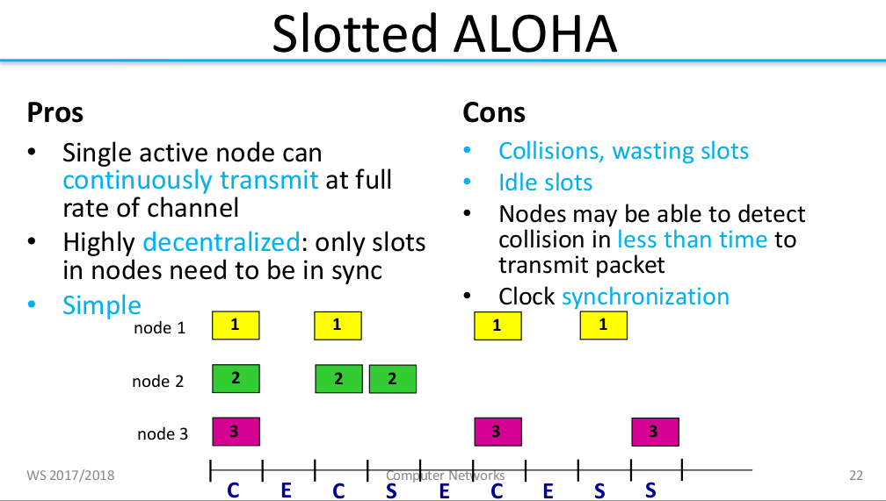
1. Kollission ↔ Mit WSK P wird per Packet gewartet

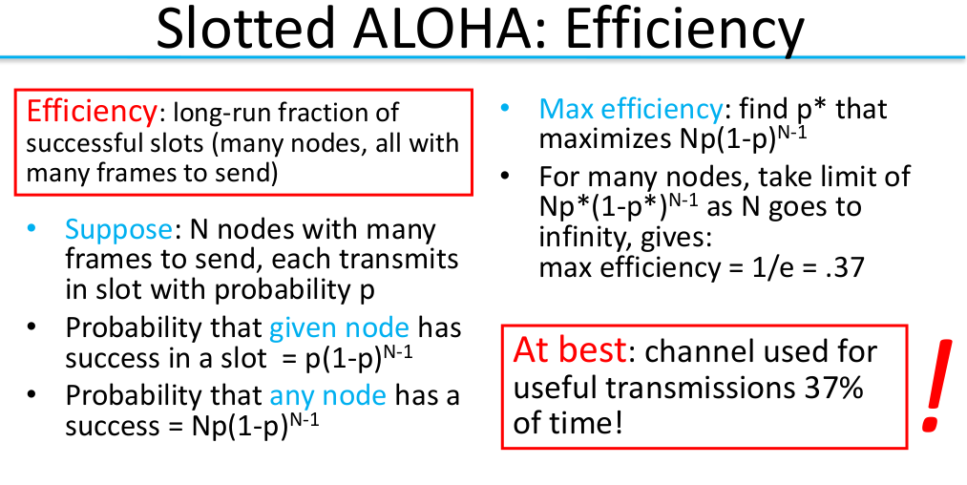

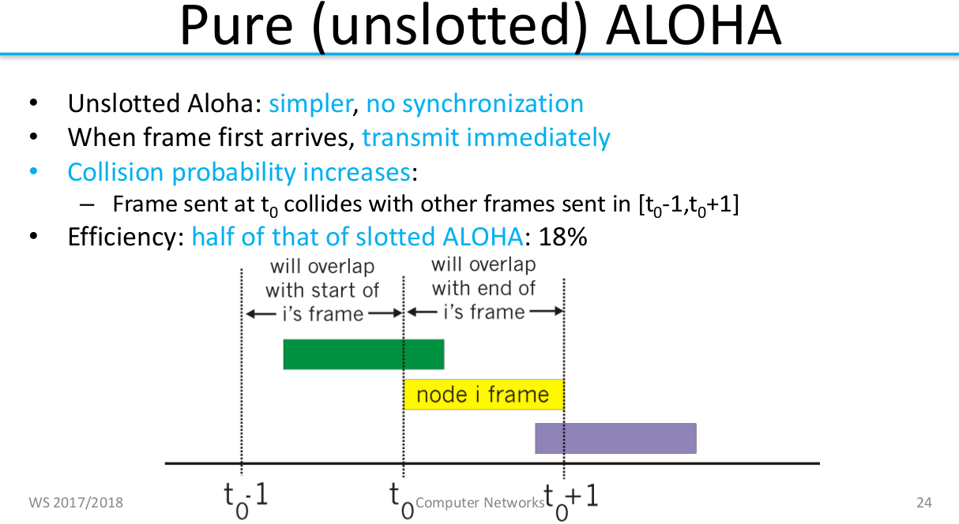
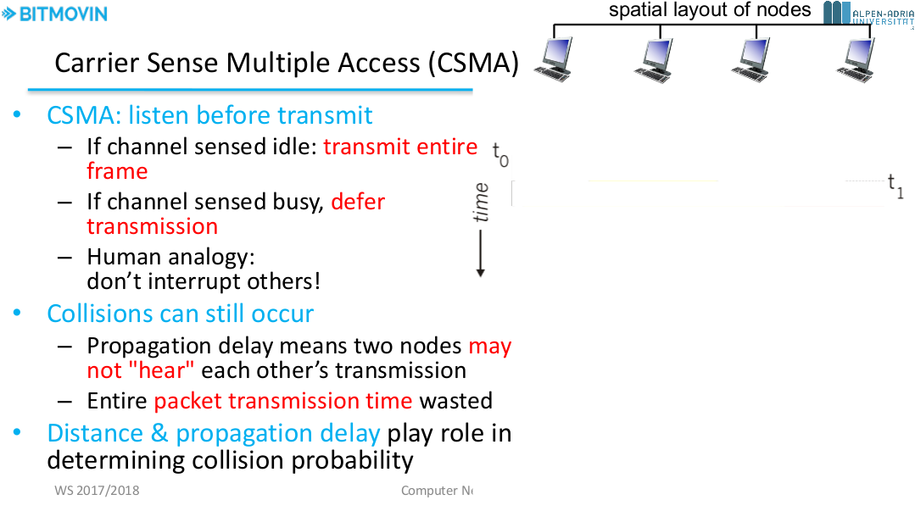

Spatial Layout of nodes:
t0: 2 Sendet
t1: 4 sendet ↔ Modem merkt dass Kanal belegt ist
↔ Sendungen kollidieren ab t2 → Siehe Collision Detection
… Alle PCs hören mit ↔ Carrier Sense

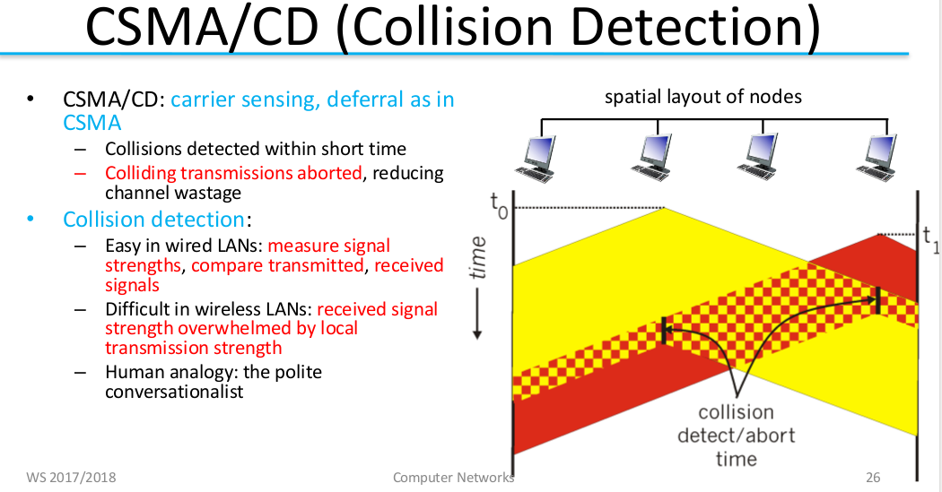
Die Gesamte Zeit der Übertragung, ab der Kollition, ist verloren. Erkennung ist erst ab eingezeichnetem Punkt.
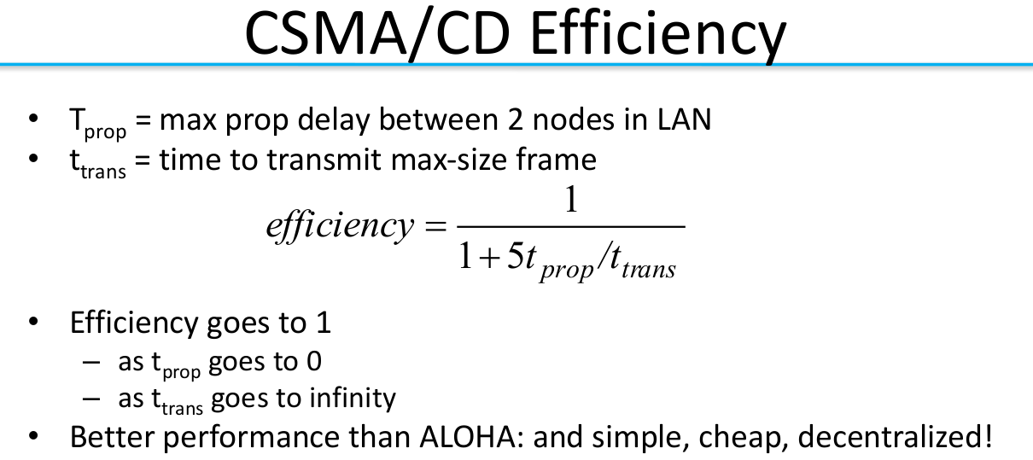

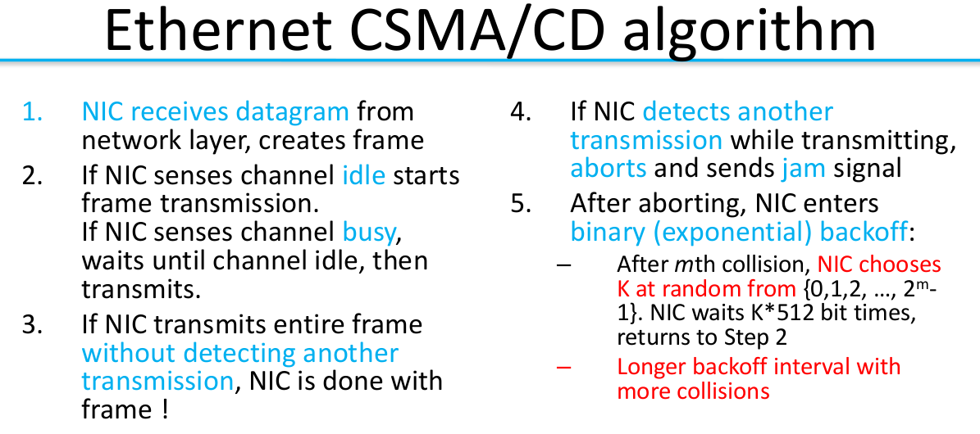

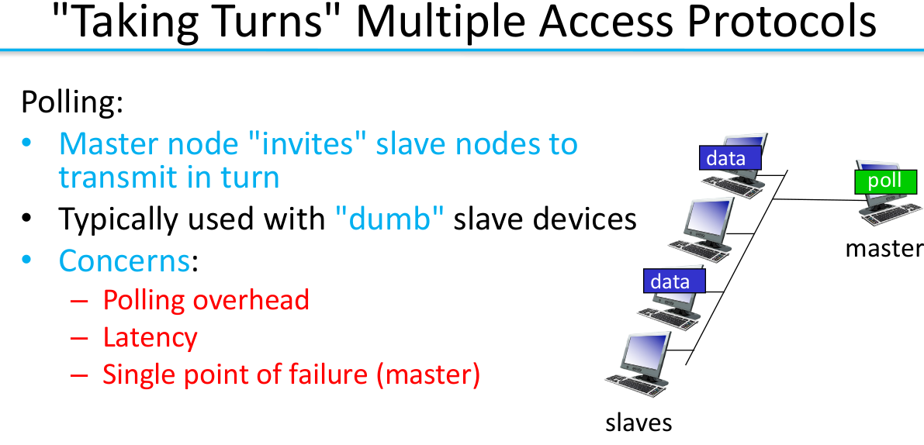
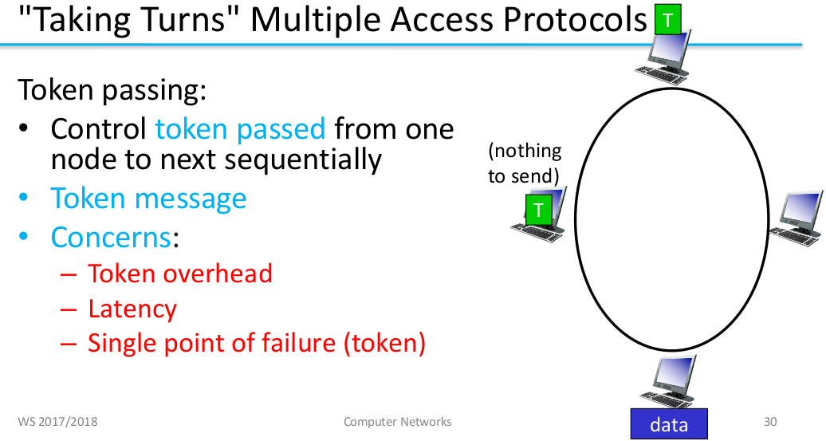
Masterknoten fragt ab: Gibt es etwas zu senden?

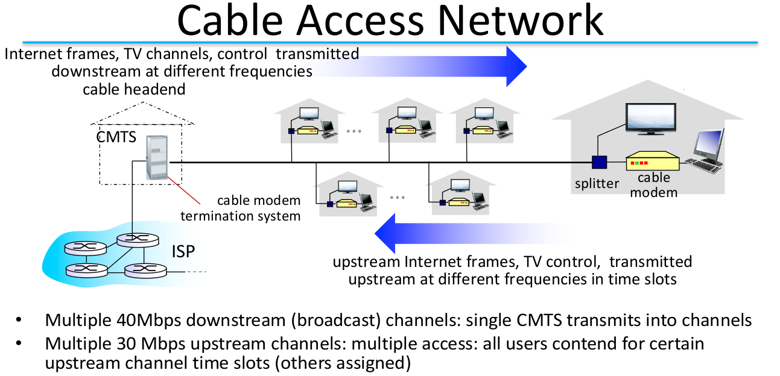
z.B. UPC
→ Upstream ist schwieriger zu Realisieren
→ Wann darf der User den Kanal nutzen?
